**INSTITUTO TÉCNICO DE CAPACITACIONES Y PRODUCTIVIDAD**

**INTECAP**

**FLORINDA ARACELY TZIC GARCÍA**

**¿Qué es un mouse?**

Un mouse es un dispositivo de entrada que se utiliza para controlar la posición del cursor en la pantalla de una computadora. Consiste en una carcasa con uno o varios botones y una rueda de desplazamiento, y se desplaza sobre una superficie plana para mover el cursor en la pantalla.

**¿Para qué sirve un mouse?**

Un [mouse](https://hiraoka.com.pe/computo-y-tecnologia/accesorios-computo/mouse) tiene la principal función de permitir al usuario interactuar con la computadora de una manera más fácil e intuitiva que con los comandos de teclado. Al mover el mouse sobre una superficie plana, se mueve el cursor en la pantalla, lo que permite al usuario seleccionar objetos, hacer clic en botones y navegar por los menús de una aplicación.

**¿Cómo funciona un mouse?**

El funcionamiento del mouse se basa en la detección de movimiento y posición. Cuando se mueve el mouse sobre una superficie plana, una bola o un sensor óptico dentro del dispositivo detecta el movimiento y envía esa información a la computadora. La computadora utiliza esta información para mover el cursor en la pantalla de acuerdo con la dirección y la velocidad del movimiento del mouse.

**¿Cuáles son los tipos de mouse?**

Existen varios tipos de mouse, entre los que se encuentran [el mecánico, óptico y láser.](https://hiraoka.com.pe/computo-y-tecnologia/accesorios-computo/mouse) Te explicamos todo sobre ellos aquí:

► Mouse mecánico

Es el tipo de mouse más antiguo, utiliza una bola en la parte inferior que rueda al mover el mouse. Este tipo de mouse ya no es común en la actualidad.

► Mouse óptico

Utiliza un diodo emisor de luz (LED) y un sensor óptico para rastrear el movimiento del mouse. Es más preciso que el mouse mecánico y no requiere una alfombrilla especial.

► Mouse láser

Utiliza un diodo láser en lugar de un LED para rastrear el movimiento del mouse. Es más preciso que el mouse óptico y puede funcionar en una variedad de superficies.

► Trackball

En lugar de mover el mouse, este tipo de dispositivo utiliza una bola en la parte superior que se mueve con el dedo o la palma de la mano.

### ****Touchpad****

Este tipo de dispositivo es común en las computadoras portátiles y **utiliza un panel táctil para mover el cursor en lugar de un mouse físico.**

### ****► Mouse vertical****

Diseñado para reducir la tensión en la muñeca y el brazo al usar la computadora durante largos períodos de tiempo.

### ****►****[Mouse gaming](https://hiraoka.com.pe/gaming/accesorios-gaming/mouse-gamer)

**Diseñado específicamente para juegos**, con características como botones adicionales programables y un sensor de alta precisión.

## ****▷ ¿Qué debes tener en cuenta antes de elegir un mouse?****

Para elegir el mejor mouse para ti, debes considerar factores como la comodidad, la ergonomía, el tipo de uso que le darás y la calidad del dispositivo. Es recomendable leer reseñas y comparar diferentes opciones antes de tomar una decisión.

### ****► Tipo de sensor****

El tipo de sensor puede afectar la precisión del mouse y su capacidad para seguir movimientos rápidos. Los dos tipos principales son el óptico y el láser.

### ****► Ergonomía****

La comodidad es importante si planeas usar el mouse por largas horas. Busca un modelo que se adapte a tu estilo de agarre y tenga una forma que se ajuste a tu mano.

### ****► Botones****

[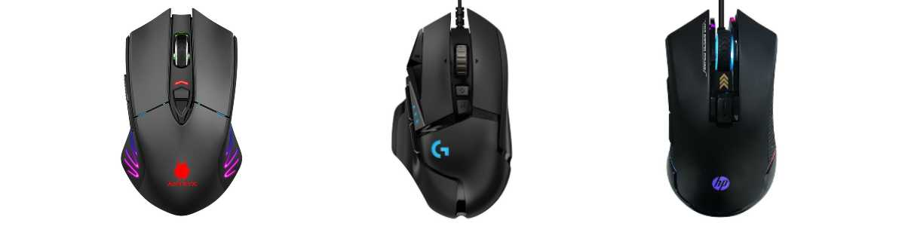](https://hiraoka.com.pe/tecnologia/accesorios-computo/mouse)Dependiendo del uso que le vayas a dar al mouse, puede ser importante contar con botones adicionales o personalizables. Por ejemplo, algunos modelos tienen botones laterales para navegación web o para programar macros en juegos.

**Tipos de teclados**

**¿Qué es el teclado?**

El teclado es básicamente un hardware periférico de entrada que provee de una serie de interruptores, llamados teclas, dispuestos en una determinada distribución, adecuada a diferentes lenguajes y modos de escritura.

Estas teclas, que pueden alcanzar hasta las 108, pueden ser mecánicos o electrónicos, y su principal función es la permitirnos ingresar texto u órdenes a la computadora.

**Tipos de teclado**

La principal diferencia entre los teclados es la cantidad de teclas que contienen, y de allí su clasificación: Básico y extendido.

El primer tipo de teclado contiene 104 teclas, y el segundo, el teclado extendido, además de las 104 teclas habituales contiene una serie de teclas con funciones especiales, como los teclados multimedia, y que pueden variar de acuerdo a la marca y modelo del hardware.

**El teclado multimedia**

Con el fin de poder ser utilizado sobre todo para aquellos usuarios que de forma frecuente usan aplicaciones relacionadas al ámbito multimedia, existen en el mercado actual una gran variedad de teclados que han sido diseñado de acuerdo a una serie de parámetros y lineamientos.

En líneas generales, podemos decir que un teclado multimedia incorpora en su parte física una serie de teclas extras, entre las que se incluyen casi siempre accesos directos a través de estas teclas a aplicaciones relacionadas a la música, el video, internet y demás.

**El teclado gamer o gaming**

De manera similar a lo que sucede con los teclados diseñados para aquellos usuarios que suelen utilizar frecuentemente aplicaciones del ámbito multimedia, los teclados gamer o [gaming](https://www.tecnologia-informatica.com/que-es-gaming/) se han convertido también en una nueva opción para los amantes de los videojuegos.

**Teclados de acuerdo a su forma física**

**Teclado ergonómico**

Este tipo de teclados han sido desarrollados teniendo en cuenta ofrecerle al usuario la posibilidad de relajar sus brazos al momento de utilizarlos durante largas jornadas laborales.

**Teclado multimedia**

El teclado multimedia básicamente es aquel que añade algunas teclas especiales con el propósito de controlar ciertas funciones de los programas que estás usando, como por ejemplo teclas del tipo “Play”, “Stop” o “Volumen” para controlar el software de reproducción de medios como Groove o VLC.

**Teclado flexible**

Estos teclados, al estar fabricados en material como silicona o plástico ofrecen características únicas al momento de usarlos en ámbitos más extremos como fábricas y laboratorios, ya que estos teclados pueden ser lavados y desinfectados de manera relativamente sencilla.

Otro punto a favor de los teclados flexibles es su portabilidad, ya que pueden ser enrollados.

